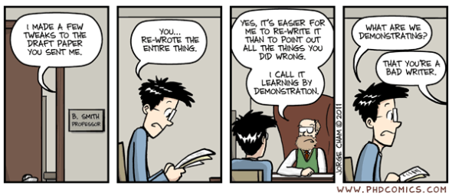

Bagaimana tanggapan anda terkait fenomena pada gambar diatas?

Bagaimana tindakan yang ideal bagi seorang penulis ilmiah?

Nama : Rafi Arkhab Astama

NIM : 071911633070

Prodi : Ilmu Informasi dan Perpustakaan

1. Tanggapan saya mengenai fenomena pada gambar di atas adalah ketika kita menjadi penulis karya ilmiah seharusnya kita benar-benar mengerti kode etik penulis karya ilmiah. Sehingga hasil dari karya tulis ilmiah yang kita tulis akan bagus dan bermanfaat hasilnya. Maka dari itu selagi kita mahasiswa yang mempelajari teknik penulisan ilmiah usahakan mengerti semua materi. Sehingga ketika kita menulis skripsi tidak ada hambatan dalam penyelesaiannya. Bahkan ketika kita menjadi penulis ilmu yang kita dapat dari teknik penulisan ilmiah akan berguna selamanya.
2. Menurut saya tindakan yang ideal bagi seorang penulis ilmiah adalah ketika membuat karya tulis ilmiah ia tidak menjiplak karya orang lain sehingga karya yang dihasilkan orisinil. Seorang penulis ilmiah harus cermat dalam menulis karya ilmiah bahkan bukan hanya itu seorang penulis ilmiah harus teliti dan tepat dalam menulis karya ilmiah sehingga isi dari karya ilmiahnya bisa dipertanggung jawabkan. Selain itu, penulis ilmiah ketika mengeluarkan karya ilmiahnya diharapkan dapat memberikan manfaat kepada masyarakat pengguna. Ketika penulis karya ilmiah sudah melakukan apa yang saya sebut di atas maka menurut saya penulis itu sudah melakukan tindakan yang ideal.